A. Veneziani – Soluzione di equazioni con metodo passo-passo in Visual Basic

Premessa al problema

Uno dei problemi classici della matematica è tentare di trovare gli zeri di una equazione (tipicamente spesso di un polinomio di grado n). Tipico e ben noto è il caso della soluzione dei polinomi di II° grado legati geometricamente alla rappresentazione di una parabola (e alle sue intersezioni sull’asse x, soluzioni dell’equazione), e dei polinomi di I° grado rappresentati da una retta (e dalla sua intersezione con l’asse x, soluzione dell’equazione).
E’ anche noto e spiegato nei corsi scolastici di matematica che nel caso della retta e quindi di polinomio di primo grado la soluzione esiste sempre (una retta ha sempre un intersezione con l’asse x),mentre nel caso dei polinomi di II° grado, assimilabili geometricamente ad una parabola, si presentano vari casi, tra i quali che entrambe le soluzioni siano immaginarie, questo nel caso la parabola non intersechi l’asse delle x.

L’ algoritmo di calcolo
Il programma Java che andiamo a proporre, usa, per ricercare le soluzioni di tali equazioni polinomiali, il metodo più pedestre, ossia una semplice scansione a brevi intervalli del polinomio; detto in parole meno “tecniche”, andiamo a ripetere per varie x successive (x₁,x₂,x₃….) il calcolo del valore risultante del polinomio per diversi valori di x. Tali valori (y) hanno ovviamente l’andamento della curva che corrisponde al polinomio geometricamente. Visivamente, se vi sono intersezioni con l’asse x tali curve (nel nostro caso parabole o rette), hanno punti ben definiti di intersezione.
Nella figura riportiamo le parabole relative a due polinomi che sono successivamente utilizzati per i test col programma, precisamente il polinomio: 2* x² + x – 3 (in blu) ed il polinomio 3 * x² + 5 * x - 3 (in rosso).
x_min

x_max

x1
x2
x3
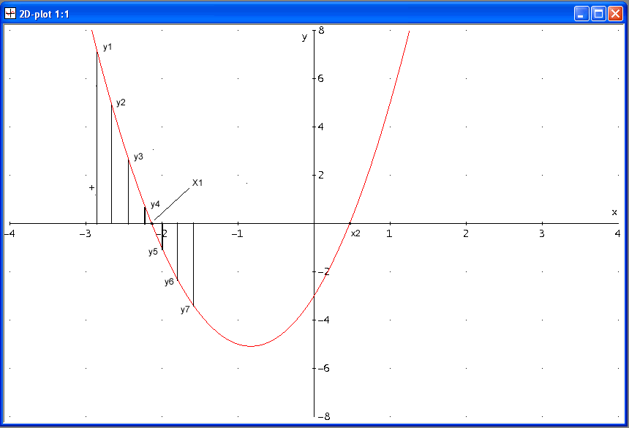
Questi valori di x non vengono presi però a caso, ma partendo da un valore iniziale e finendo ad un valore finale, su un intervallo, e suddividendo lo stesso in tante parti uguali (passo di calcolo).

La precisione quindi nel trovare la soluzione è legata al passo di scansione. Per essere precisi la precisione minima (nel caso peggiore) raggiungibile con questo sistema, nel trovare il valore di x per il quale il polinomio è zero è pari al passo di calcolo.
In pratica l’algoritmo si basa sui seguenti punti:

- Si decide un intervallo su x ove cercare le soluzioni (radici del polinomio)
- Si sceglie un opportuno passo di calcolo con cui scandire tale intervallo
- Si calcola in ogni punto x_{i}, definito dalla scansione, il valore del polinomio di cui si vuole trovare gli zeri
- Individuata un variazione di segno tra due risultati successivi della scansione (da positivo a negativo, o viceversa), se esiste, si registra la posizione nella quale tale variazione è accaduta.
Essa risulta infatti sicuramente una delle soluzioni cercate (“zeri” del polinomio)
Problematiche dell’algoritmo

Come si può osservare la metodica di questo algoritmo è piuttosto semplice, ma già piuttosto efficace, in generale.
Vi è comunque da tenere in conto che se l’intervallo in cui si cercano le radici non è quello giusto,ossia comprendente effettivamente le radici del polinomio, ovviamente esse non saranno comunque individuate.
Inoltre problemi possono sorgere, con questo metodo, quando si desiderino alte precisioni di calcolo dovendo scandire intervalli ampi. In questo caso è opportuno che venga effettuata una ricerca di primo livello (con passo più ampio) della posizione dello zero, per poi affinarla in un secondo momento con un passo più ridotto. Ciò per aumentare la velocità ed efficienza dell’algoritmo.
Esistono ovviamente metodi molto più efficaci in assoluto (metodo di Newton ad esempio, o quello detto di bisezione) per dare soluzione al problema, che non consideriamo perché leggermente più complessi da comprendere, applicare e programmare.

Indicazioni di massima sulla programmazione dell’algoritmo proposto

In linea di massima l’algoritmo proposto, come già detto, risulta piuttosto semplice da programmare. Si tratterà quindi di:

- fissare all’interno del programma o rilevare dall’esterno i valori limite dell’intervallo di ricerca delle soluzioni ed il passo di calcolo. Questi valori saranno contenuti, di norma, in apposite variabili, opportunamente inizializzate
- realizzare un ciclo for il cui passo però non sarà, come usualmente capita, unitario, ma gli incrementi della variabile di conteggio (X in questo caso) saranno in base al passo di calcolo
(ad es. For X = XMin To XMax Step Passo …. (per tutte queste variabili conviene utilizzare un tipo Single o Double).
- All’interno del ciclo verrà ripetuto, tutte le volte, il calcolo del valore del polinomio di cui si vogliono trovare gli zeri per valori di x via via differenti. E’ quindi necessario riportare il polinomio stesso all’interno del programma copiando la sua formula. I suoi valori saranno poi assegnati, usualmente, ad una opportuna variabile che recupera il suo valore nel punto dell’asse x in cui si è effettuato il calcolo.
- Si registra per ogni ciclo il segno risultante del polinomio, ossia se il valore risultante dal calcolo in una certa x sia maggiore di 0 o no.
- Si confronta per ogni passo il segno del polinomio (per la x corrente) a quello del passo precedente, ciò ovviamente per controllare se esso sia cambiato, ossia se i valori del polinomio stesso siano passati per valori vicini di x da positivi a negativi. Ciò viene fatto tramite una istruzione If (….)
- Se ciò è avvenuto si registra il valore della x corrente, e lo si considera soluzione, ossia un valore di x in cui il polinomio ha assunto valore 0 (in quanto si è passati da valori positivi a negativi o viceversa, e questo comporta che il polinomio abbia assunto anche valore 0). Ciò viene fatto tramite un assegnazione ad apposite variabili che hanno il compito di memorizzare le radici del polinomio trovate via via.
- Infine, fuori dal ciclo di calcolo, una volta che il ciclo ha avuto termine (valore della variabile di conteggio (X) superiore all’estremo dell’intervallo di calcolo), si scrivono tutti i valori delle radici a video.

Esempi di applicazione dell’algoritmo con conferma dei risultati forniti dalla teoria matematica

Una volta capito il metodo per costruire l’algoritmo e aver creato un opportuno programma Java, resta solo da far girare tale programma per verificare la bontà dell’algoritmo e la sua efficacia.
E quello che applichiamo in questa sezione per mostrare alcuni esempi di risultati ottenuti.
Ad esempio prendiamo il primo dei polinomi indicati sopra, ossia 2* x² + x – 3 e uguagliamolo a 0. Si vuole trovare i valori di x che risolvono l’equazione (ossia le radici).

Dalla teoria sappiamo che vale la formula: x_{1,2} =
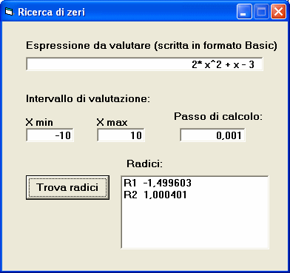
Quindi le radici risultano in questo caso: x_{1,2} = ossia uguali a x₁ = -3/2 e x₂ = 1 , come
d’altronde visibile nella figura riportata precedentemente.
Impostato opportunamente il programma Java operando in precisione semplice (Single) e passo 0.001 ottiene la schermata qui a fianco
Che come si può osservare rappresenta una buona approssimazione del risultato della teoria. Come previsto la precisione raggiunta è analoga o migliore del passo.
Il tempo di calcolo è stato esiguo su un comune processore (Athlon 64 3000+); la soluzione è stata cercata su un intervallo -10, 10.

Analogamente per l’altro polinomio si ottiene quanto sotto
che risulta la sua soluzione.
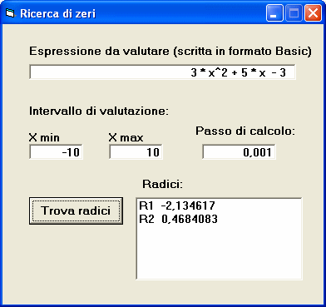

Applicabilità dell’algoritmo

Si potrebbe erroneamente pensare che algoritmi di questo tipo siano applicabili solo e soltanto a soluzione di equazioni di primo e secondo grado o comunque polinomiali. In realtà è invece del tutto vero il contrario. Se abbiamo pochi casi in cui la teoria ci può portare a individuare soluzioni esatte tramite formule ricavate teoricamente, è invece vero che questi algoritmi di calcolo passo passo hanno applicabilità molto più ampia.
Tipico è il caso dei polinomi di grado 3° la cui soluzione esatta prevede molte pagine di teoria e un complicato ragionamento per essere ricavata; considerando il polinomio: x³ + 5 * x² + 4 * x - 5
se si cercano gli zeri con il medesimo programma, senza variare l’algoritmo si ottiene:
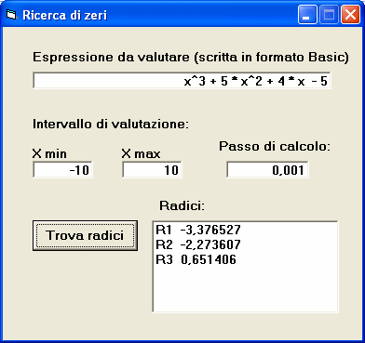
che è di nuovo un ottima approssimazione delle soluzioni effettive dell’equazione.
La semplice riprova è che, ad esempio:
(-3,3765)³ + 5 * (-3,3765)² + 4 * (-3,3765) - 5 = 0.003121277899
Che conferma che il primo numero è una radice della equazione considerata.

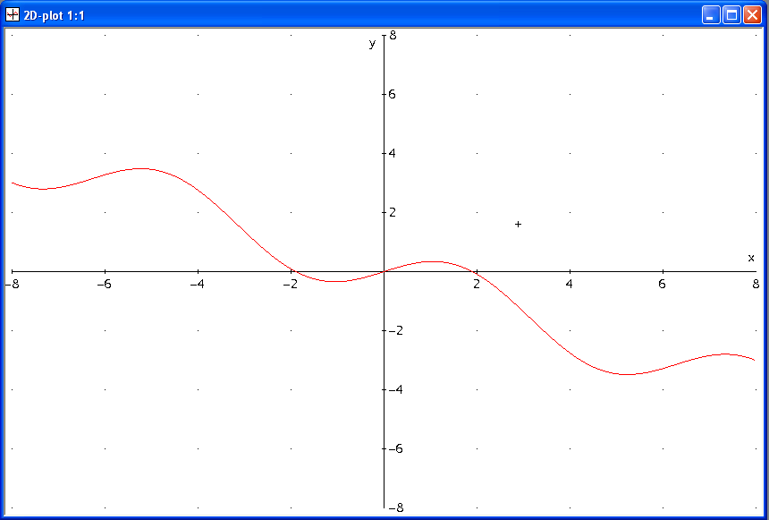
Infine bisogna considerare che questo tipo di metodi di calcolo è applicabile anche a equazioni non polinomiali, dette usualmente trascendenti; consideriamo come ultimo esempio una di queste equazioni, tipicamente in cui la x non sia esattamente isolabile e quindi ricavabile con procedimento esatto. Ad esempio si consideri l’equazione: sin(x) – x/2 = 0
Come evidente la x non è ricavabile e quindi non è possibile ottenere una formula esatta che esprima x.
A questo punto un metodo numerico e l’unico che ci può permettere di dare risposta al problema di quali siano le radici dell’equazione sopra riportata.
In questo caso facendo girare lo stesso programma considerato precedentemente, ove sia stata variata la sola espressione legata alla funzione da analizzare, si ottiene:
che sono esattamente le soluzioni dell’equazione proposta, come si deduce anche dal grafico della funzione stessa ottenuto qui a fianco con un apposito programma per la matematica (Derive).
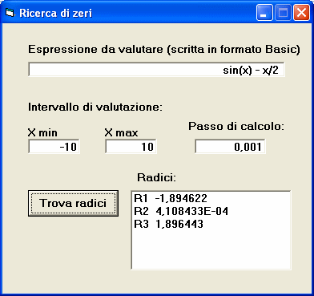
Si può osservare che il risultato poco leggibile della radice 2, è in realtà uno 0 approssimato, infatti il numero che compare è moltiplicato per 10⁻⁴ , ossia è una quantità molto piccola. Utilizzando il solito metodo di sostituzione possiamo ad esempio constatare che la radice 1,8964 (inteso in radianti) è in effetti uno “zero” della equazione proposta, infatti:
sin(1,8964) – (1,8964 / 2) = 0,000742, numero che si avvicina molto a zero, confermando che essa è una radice.

